

Метод проектов как одна из



современных развивающих технологий



Метод

# Это совокупность приемов, операций овладения



**определенной областью практического или**

# теоретического знания, той или иной деятельности



Метод проектов

* **Способ достижения дидактической (обучающей) цели через детальную разработку проблемы, которая**



**должна завершиться реальным, осязаемым практическим**

**результатом, оформленным тем или иным образом**



Особенности метода проектов

* В основу метода положена идея, составляющая суть понятия «проект»,

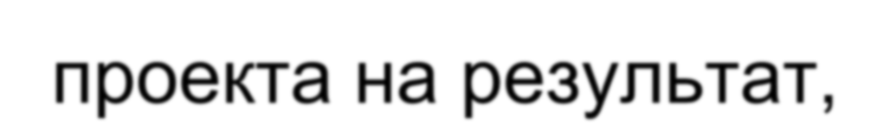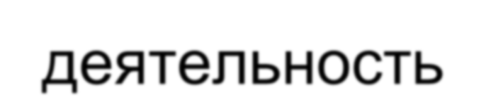

* Прагматическая направленность проекта на результат,
* Выбор значимой проблемы, актуальной сегодня, сейчас в данной ситуации.
* Вовлечение детей в самостоятельную деятельность



Метод проектов

# Включает в себя совокупность



**исследовательских, поисковых, проблемных**

# методов, творческих по самой своей сути



* + **Наличие значимой в исследовательском, творческом плане проблемы или задачи, требующей разрешения**



Основные требования к использованию метода проектов



* + **Практическая, познавательная значимость предполагаемых результатов (выпуск газеты, показ спектакля, проведение акции)**
  + **Самостоятельная деятельность детей**
  + **Определение этапов работы по проекту, их описание**
  + **Использование исследовательских методов**



Условия реализации метода проектов

* + - Понимание , что в центре образовательного процесса находится

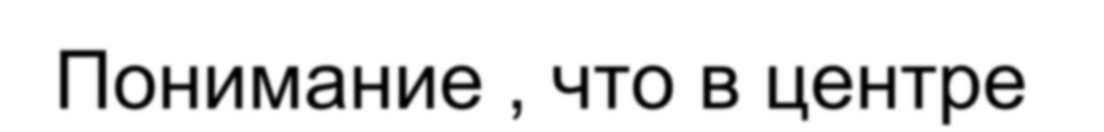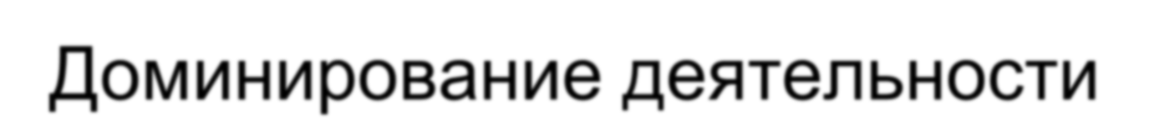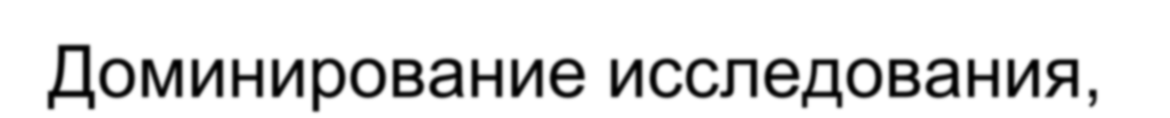

РЕБЕНОК

* Доминирование деятельности ПОЗНАНИЯ, а не преподавания
* Доминирование исследования, размышления, а не запоминания
  + Уважение к личности ребенка



* Сочетание содержания проекта с основной образовательной



Условия эффективности метода проектов

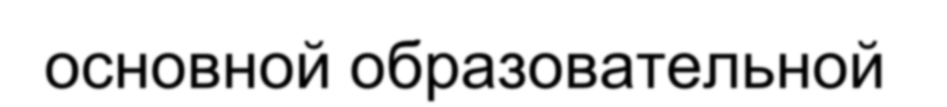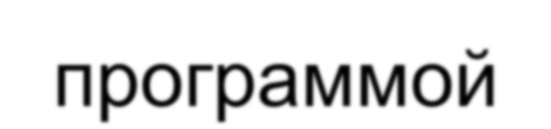

программой

* Создание единого образовательного пространства
* Возможность формирования

предпосылок учебной деятельности

* Возможность реализации инноваций



Типология проектов (типологические признаки)

* Доминирующая в проекте деятельность

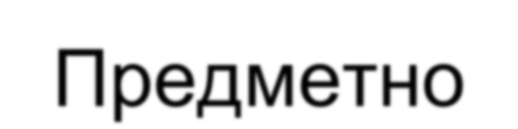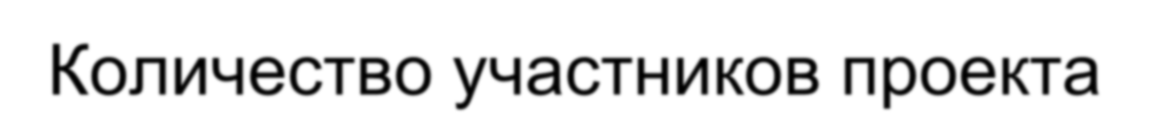

* Предметно-содержательная область
* Характер координации проекта
* Характер контактов
* Количество участников проекта
* Продолжительность выполнения проекта



Типы проектов

* + **Исследовательские**

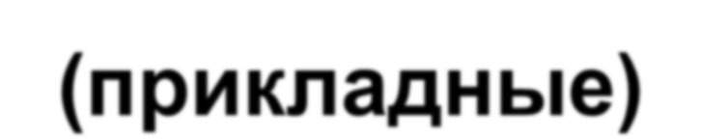

* + **Творческие**
  + **Ролевые, игровые**
  + **Ознакомительно-ориентировочные**
  + **Практико-ориентированные (прикладные)**
  + **Монопроекты**



Исследовательские проекты



* Актуальность взятой проблемы
* Последовательность принятой логики
* Разработка путей решения проблемы



Творческие проекты

* + - **Творческие проекты предполагают соответствующее оформление**

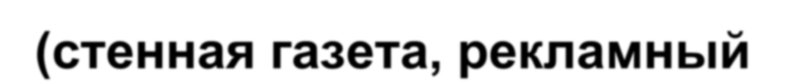

**результатов**

* + - **(стенная газета, рекламный проспект, театрализованное представление, концерт детей и родителей, видеофильм)**



Ролевые, игровые





* **Принятие участниками проекта на себя определенной роли (персонажи сказок, герои популярных**

**мультфильмов)**



Ознакомительно-

ориентировочные проекты

* + **Изначально подразумевает сбор новой, интересной, актуальной**



**информации для детей и родителей**



# Четко обозначен результат работы над проектом



Практико-ориентированные (прикладные) проекты

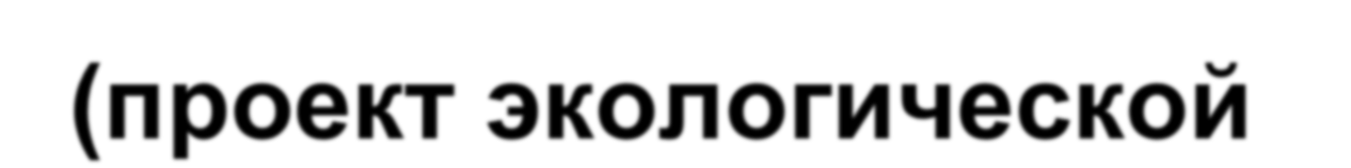

* + - **(проект экологической тропы, зимнего сада,**

# игровой площадки и т.д.)



Монопроекты

* + **Литературно—творческие**
  + **Экологические**
  + **Спортивные**
  + **музыкальные**



Отличия по характеру контактов

* + - **Групповые**



* + - **Внутриучрежденческие (общие для ОУ)**
    - **Районные («Хрустальная капель», «Сверкающая лыжня»,**

**«Золотая маска»)**

Типология по

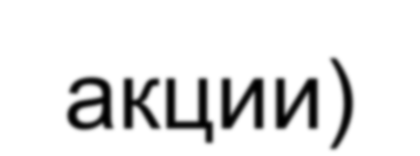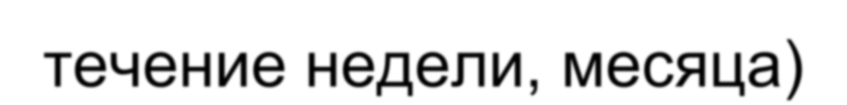

продолжительности проекта

* + - Краткосрочные (на нескольких занятиях, воспитательных

мероприятиях – акции)

* + - Средней продолжительности (в течение недели, месяца)
    - Долгосрочные (в течение всего учебного года, месяца, четверти)



Структура проекта

* + - Выбор темы, проблемы, типа проекта с учетом возможностей детей

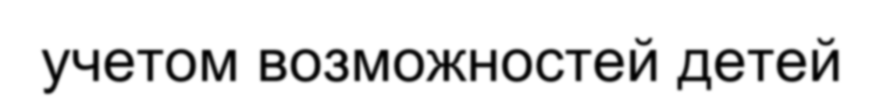

* + - Проектирование вариантов проблем в рамках тематики проекта
    - Распределение по шагам основных задач
    - Организация совместной деятельности
    - Анализ промежуточных результатов
    - Презентация конечного результата



Советы педагогам

* + - Глубоко изучить тематику проекта

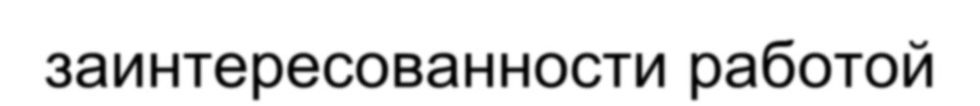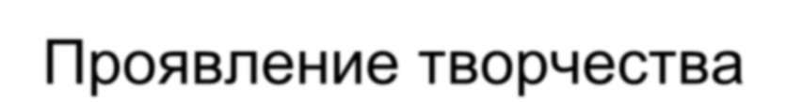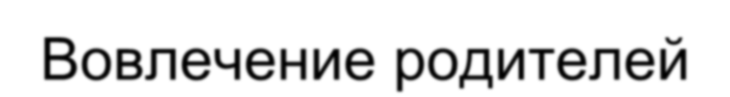

* + - При составлении плана поддерживать детскую инициативу
    - Создавать атмосферу детской активности и

заинтересованности работой

* + - Создавать игровые и проблемные ситуации
    - Принцип: Ребенок имеет право на ошибку
    - Последовательность и регулярность в работе
    - Проявление творчества
    - Вовлечение родителей



Желаем

творческих удач!